TALLER DE COMPONENTES

WILLIAM EDUARDO ALMARIO MOSQUERS

**1. Componentes individuales**

Aquí tienes algunos componentes individuales básicos en Vue que generan elementos específicos.

1. **InputComponent**: Un campo de entrada de texto.
2. **ButtonComponent**: Un botón con propiedades personalizables (color, tamaño, ícono, etc.).
3. **CardComponent**: Una tarjeta que muestra información.
4. **CheckboxComponent**: Un checkbox que permite seleccionar opciones.
5. **RadioButtonComponent**: Un radio button para selección única.
6. **SelectComponent**: Un desplegable de selección.
7. **ToggleSwitchComponent**: Un switch para activar/desactivar.
8. **DatePickerComponent**: Selector de fechas.
9. **TextAreaComponent**: Un campo de texto expandible.
10. **IconComponent**: Un componente para incluir íconos.

Cada componente puede tener un archivo .vue con una estructura base que permita personalización mediante props.

**2. Componentes agrupados**

Estos componentes integran varios elementos para funcionalidades completas.

1. **CRUDComponent**: Contiene botones y formularios para creación, lectura, actualización y eliminación. Integra los botones Add, View, Edit, y Delete.
2. **FormComponent**: Un formulario que agrupa varios elementos (inputs, select, date picker, etc.) para capturar datos complejos.
3. **TableWithPaginationComponent**: Una tabla que muestra datos con opciones de paginación y filtros.

**3. Vistas**

Las vistas principales integran y muestran todos estos componentes.

* **HomeView**: Presenta el listado de todos los componentes disponibles y sus funcionalidades.
* **CrudView**: Muestra la interfaz CRUD con el componente agrupado.
* **FormView**: Contiene el formulario completo para captura de datos.
* **TableView**: Muestra la tabla de datos con paginación y filtros.

EVIDENCIA DE LOS COMPONENTES:

1. **ButtonComponent**

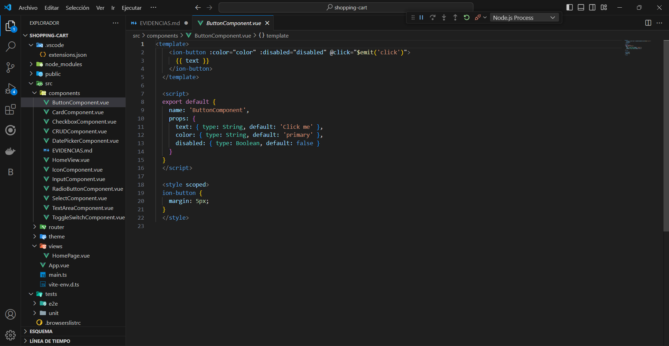

3. **CheckboxComponent**

4. **DatePickerComponent**

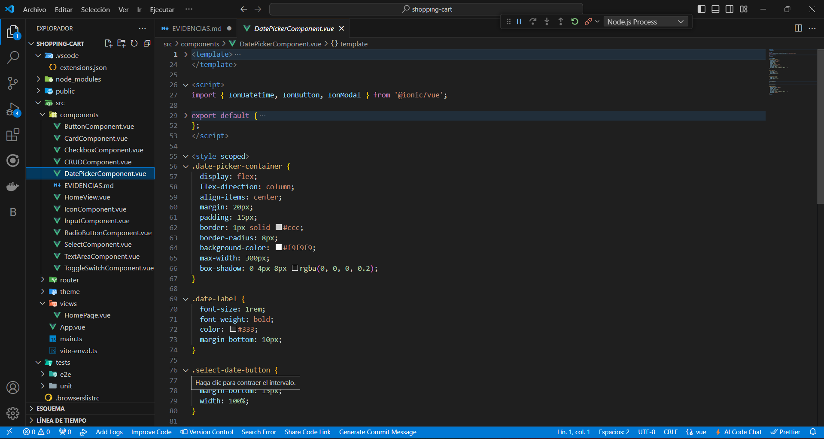

**5.HomeView.vue**

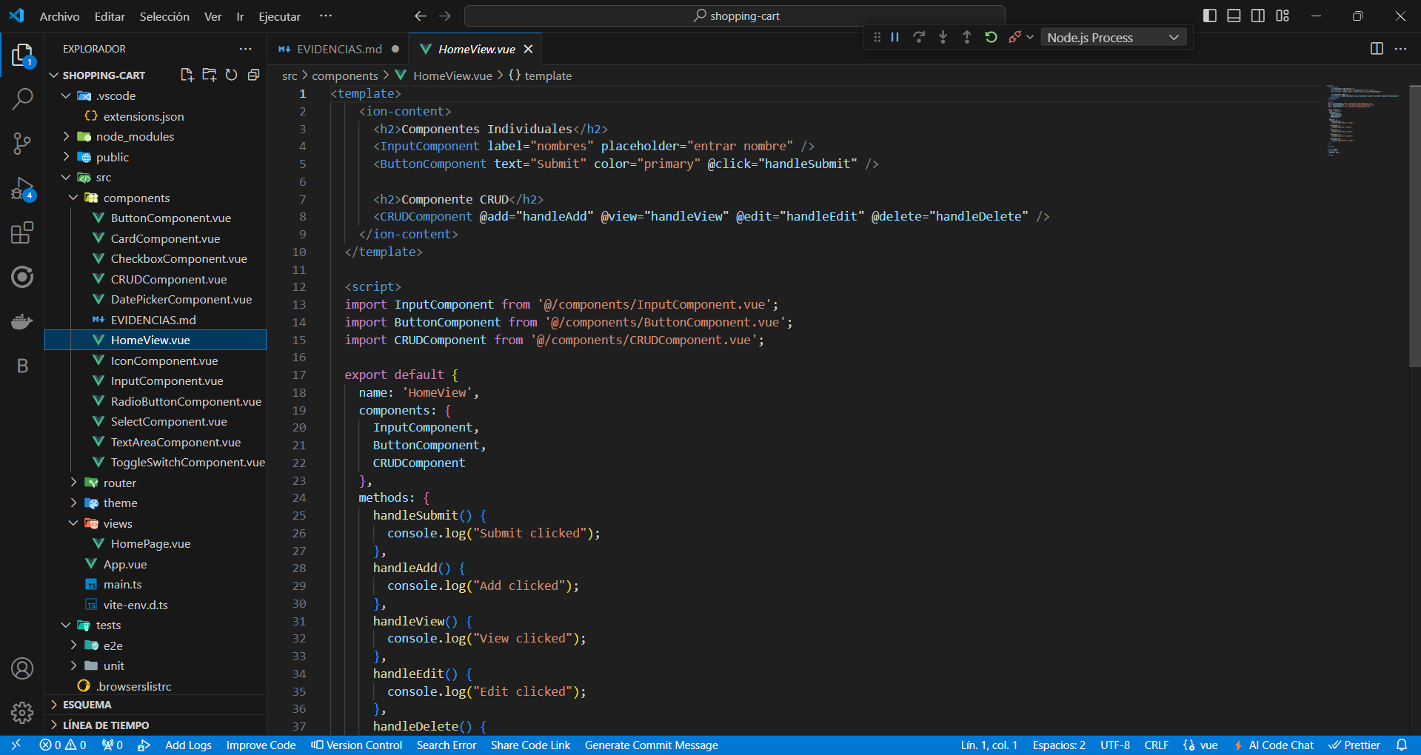

6. **IconComponent**

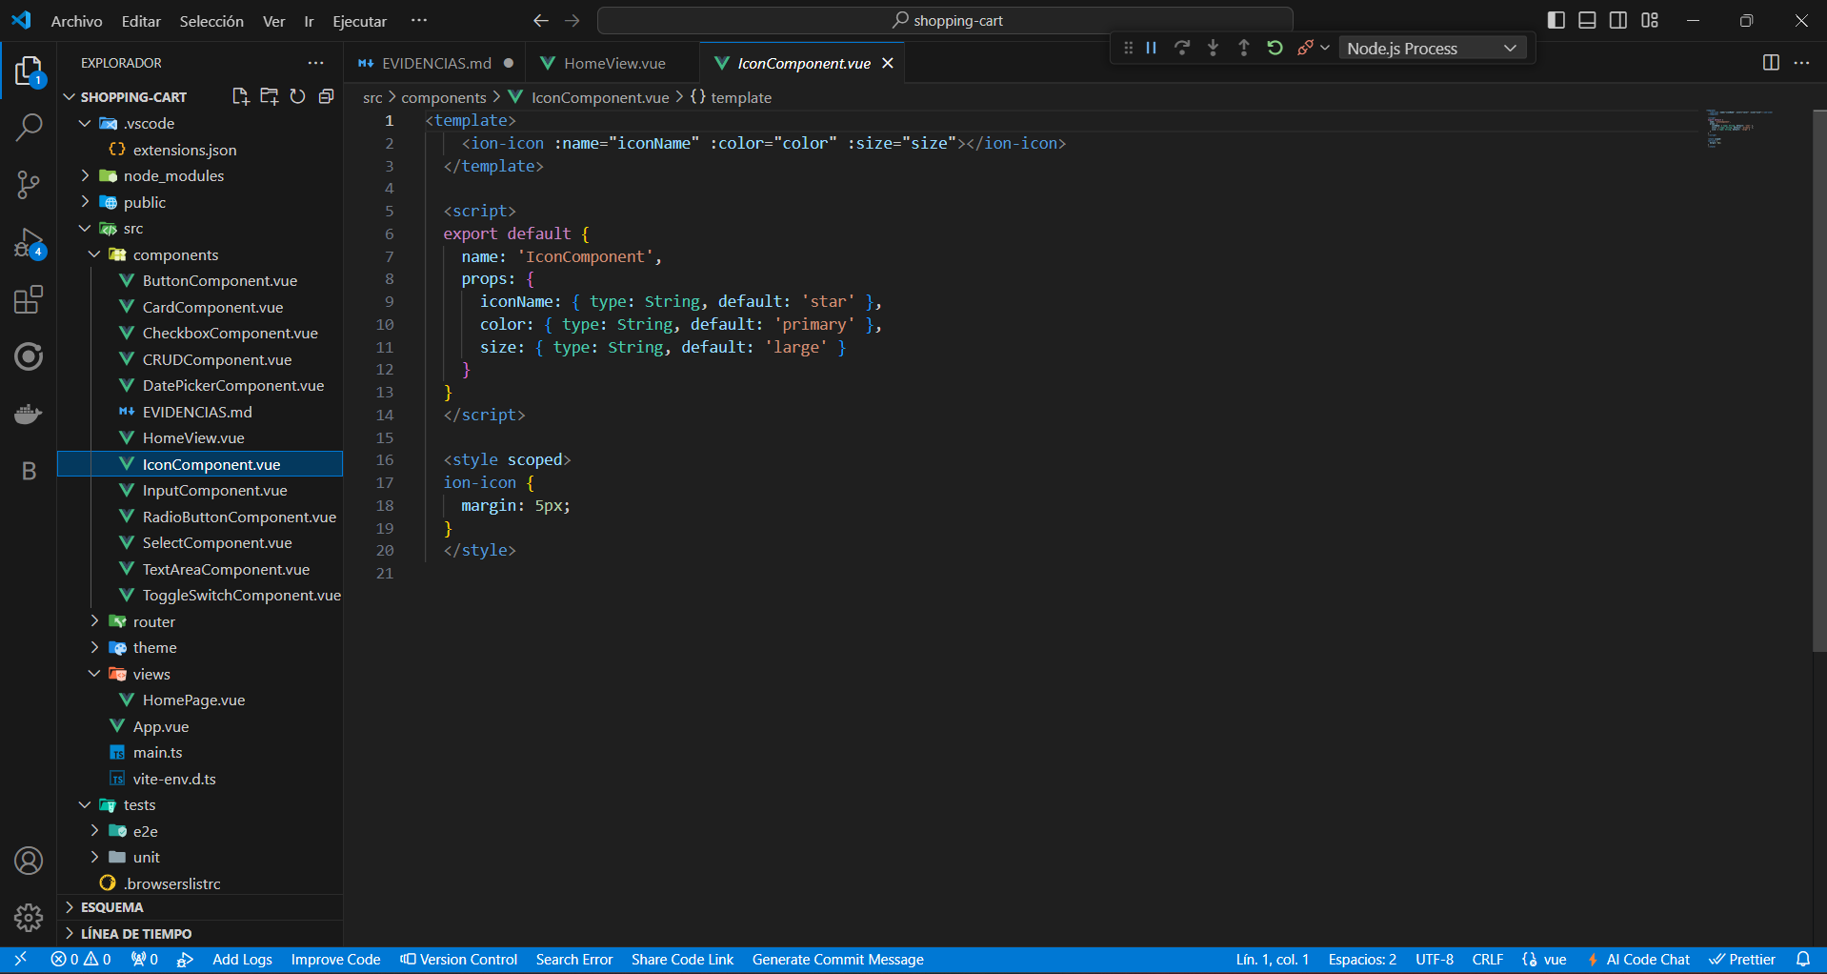

7. **InputComponent**:

8.**RadioButtonComponent.Vue**

9. **SelectComponent**

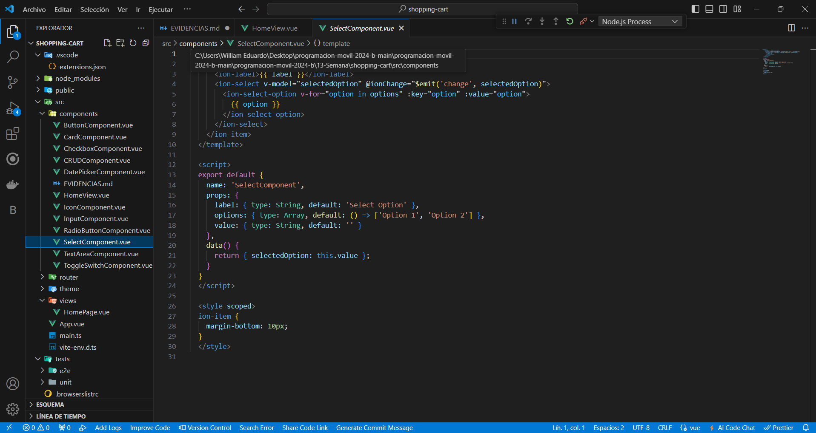

10. **TextAreaComponent**

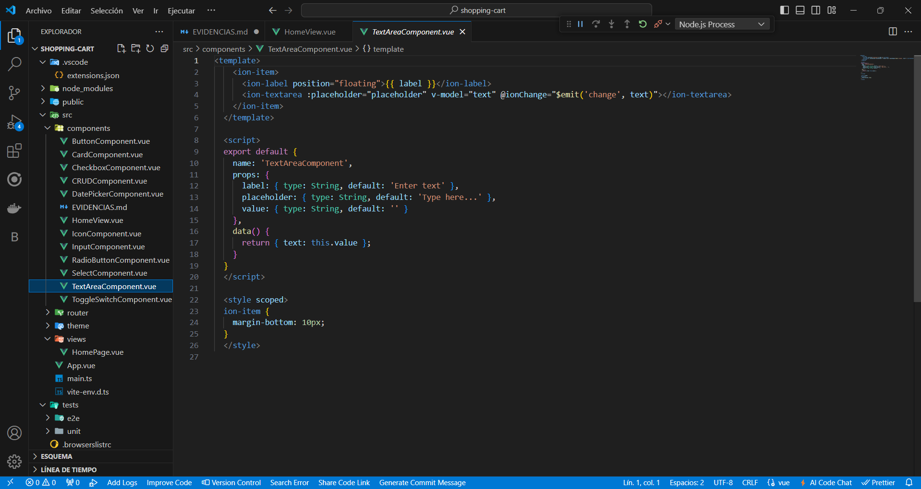

11. **ToggleSwitchComponent**

12. **CRUDComponent**

EVIDENCIA DEL CÓDIGO FUNCIONAL:

1.

2.